**贵阳市自然资源和规划局**

**关于建设项目规划行政审批批前公示**

1. **项目基本情况：**

项目名称：白云商贸中心

申报单位：贵州金兴阳房地产开发有限公司

申报类别：建设工程规划设计方案规划调整

审批经办部门：贵阳市自然资源和规划局白云分局

**二、项目公示依据及地点：** 公示依据：依据《中华人民共和国行政许可法》、《中华人民共和国城乡规划法》、住房城乡建设部《关于城乡规划公示公开的规定》等，进行规划行政许可批准前公示。

公示类别：批前公示

公示地点：项目现场及贵阳市自然资源和规划局网

公示网址：http://zyghj.guiyang.gov.cn/

1. **建设工程规划设计通过方案：：**

原平面图

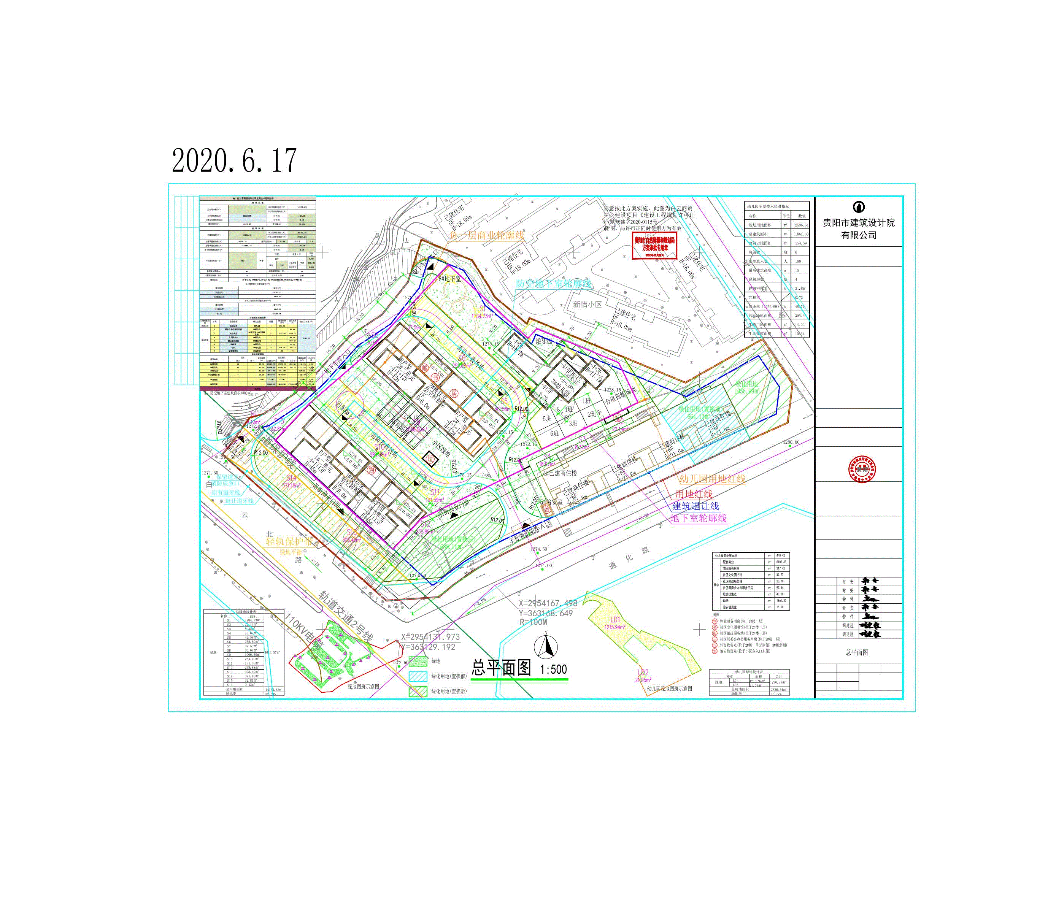

效果图

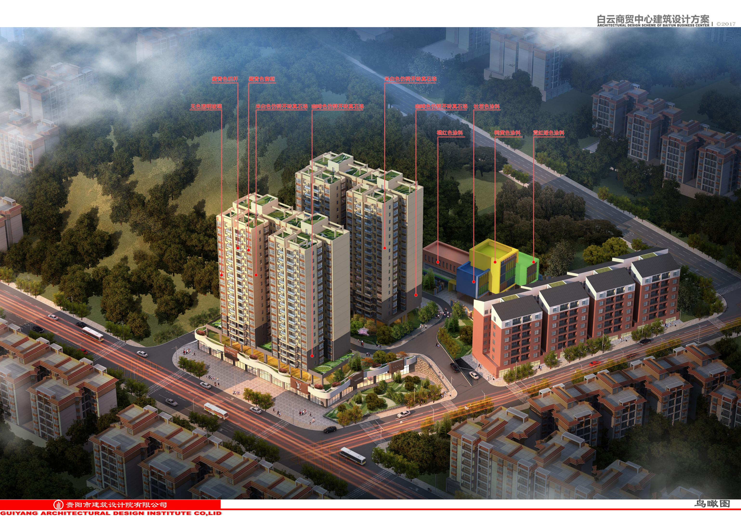

**四、建设工程规划设计调整方案**：

总平面图

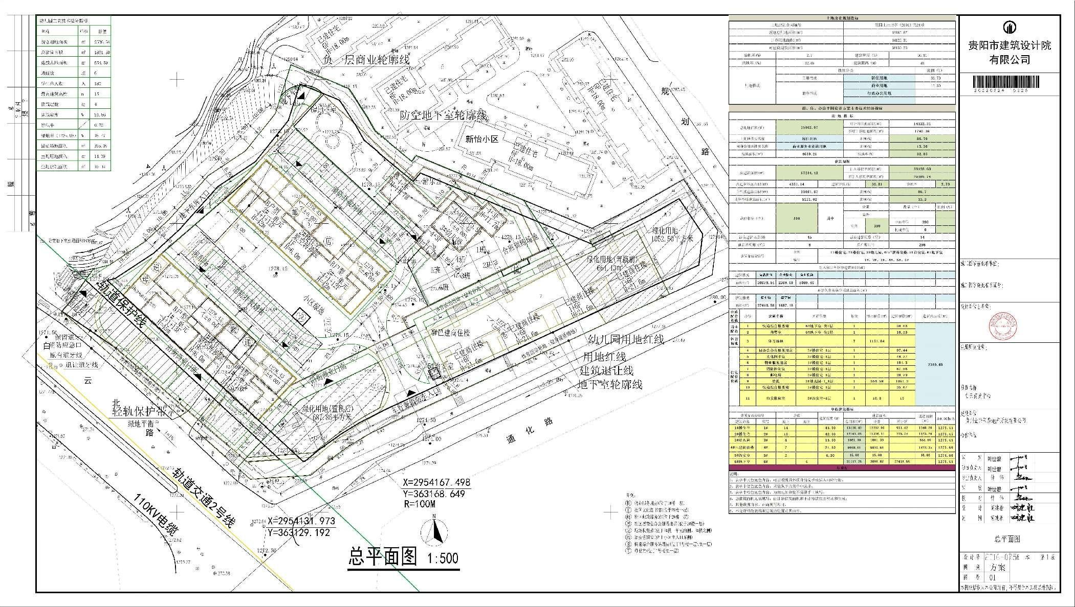

**五、建设工程规划调整情况说明**：

**规划指标调整**

我公司2020年6月29日已获批的规划许可证误将商业面积5109.33㎡列入公共配套设施指标中，故此次进行调整，

调整前后的的指标列示如下：

|  |  |  |
| --- | --- | --- |
| 指标 | 调整前 | 调整后 |
| 计容用地面积 | 14134.63㎡ | 14122.31㎡ |
| 计入容积率面积 | 38136.16㎡ | 38128.69㎡ |
| 不计入容积率面积 | 29036.23㎡ | 29105.74㎡ |
| 总建筑基底面积 | 4355.34㎡ | 4351.14㎡ |
| 可以设置车位（室内） | 782个 | 390个 |
| 商品住宅 | 30765.11㎡ | 30678.54㎡ |
| 住宅配套公建 | 7371.05㎡ | 2369.69㎡ |
| 商业设施 | 0㎡ | 5080.46 ㎡ |
| 停车场 | 27396.05㎡ | 27418.58㎡ |
| 结构转换层 | 1640.18㎡ | 1687.16㎡ |
| 邮电所： | 1个*20.79㎡ | 快递综合服务站2个65.7㎡ |
| 体育场地 | 0㎡ | 1581.84㎡ |
| 母婴室 | 0㎡ | 10.53㎡ |
| 地下室 | 31083.03 | 31117.25㎡ |

**六、意见反馈及联系方式**： 相关利害关系人如对上述批前公示内容不明确、有异议或相关意见的，可以按照以下联系方式进行咨询反映。

贵阳市自然资源和规划局地址：贵阳市观山湖区桃林路1号贵阳市测绘院大楼

贵阳市自然资源和规划综合行政执法支队空间规划执法六科

联系人：蒋长江 联系电话：84433200

党风办 联系电话：85865165 联系人：王兴亚

办公室 联系电话：85828539 联系人：李 康 公示期自2022年6月29日至2022年7月7日止，共计7个工作日。

贵阳市自然资源和规划局

2022年6月29日